Arbeitshilfe zur Beurteilung von Neu-, An- und Umbauten
im Bereich der Erhaltungssatzung Lindental-Süd

Grundsätzliches

Im Geltungsbereich dieser Satzung soll die städtebauliche Eigenart des Gebietes auf Grund seiner städtebaulichen Gestalt erhalten werden. Daher bedürfen der Rückbau, die Änderung, die Nutzungsänderung und die Errichtung baulicher Anlagen der Genehmigung.
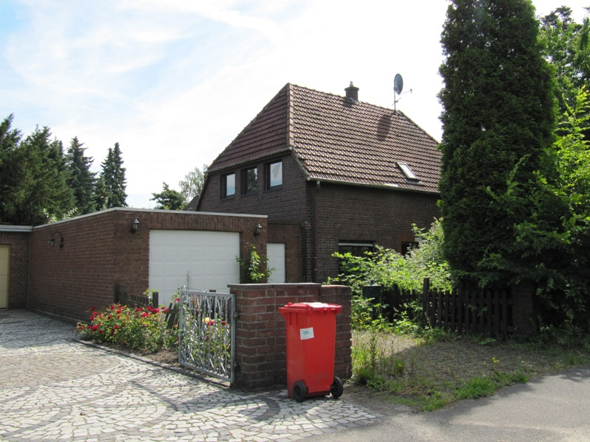
Generell sind die ursprünglichen Siedlungshäuser zu erhalten, sofern dies im Einzelfall zumutbar ist. Neubauten sollen sich möglichst unauffällig in die vorhandene Struktur einfügen, ebenso An- und Umbauten.

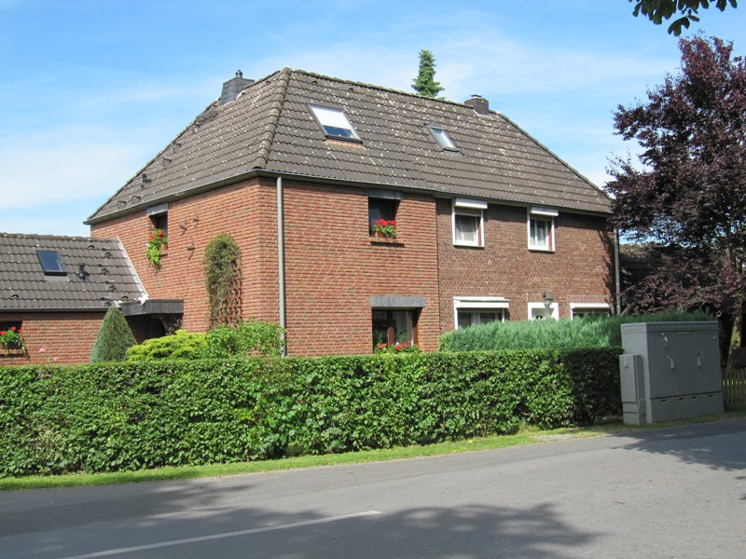
Für das Bild der Siedlung ist neben dem rotbraunen Ziegelstein der Hausfronten und den anthrazitfarbenen Krüppelwalmdächern (ursprünglich Hohlpfannen, naturrot) insbesondere die einheitliche Einfassung der Grundstücke mit natürlichen Hecken bestimmend.
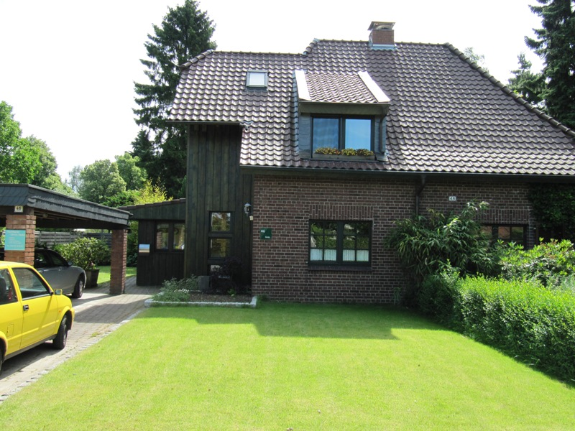
Darüber hinaus gibt es eine weitere Vielzahl von typischen und zu bewahrenden Merkmalen, die das Bild der Siedlung bestimmen.
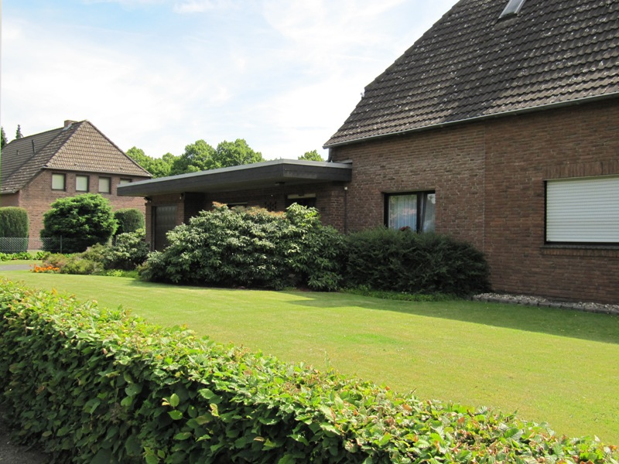
Diese Gestaltungsmerkmale sind in der folgenden Tabelle (nach Themengebieten sortiert) angeführt. Zugeordnet sind die bei Neu-, An- und Umbaumaßnahmen zwingend bzw. in der Regel zu erfüllenden Merkmale.
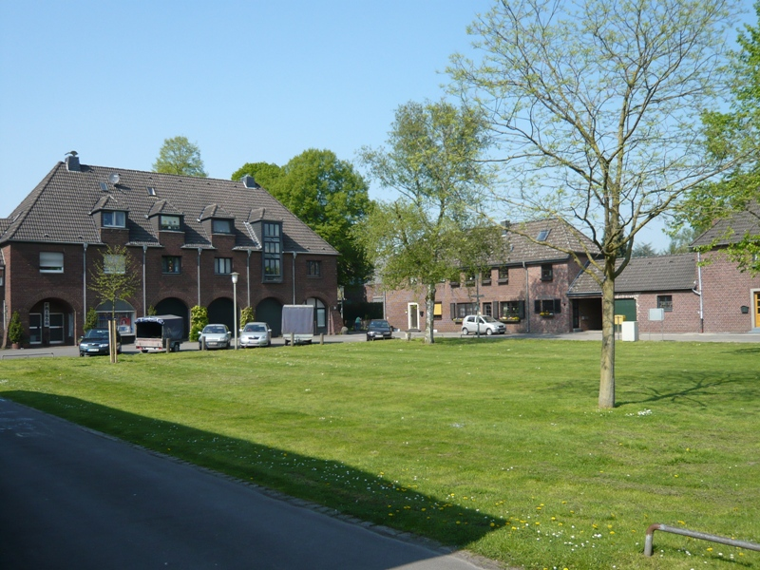
Diese Arbeitshilfe hat einerseits den Zweck, den betroffenen Eigentümern und deren Beauftragten eine Richtschnur für ihre Planungen an die Hand zu geben, andererseits soll sie das Handeln der Entscheidungsträger bei der Stadtverwaltung weitestgehend vereinheitlichen.

Bitte wenden …
Arbeitshilfe zur Beurteilung von Neu-, An- und Umbauten im Bereich der Erhaltungssatzung Lindental-Süd

Typische Gestaltungsmerkmale der Ursprungsbauten | Zu erfüllende Merkmale  bei Neu-, An- und Umbauten | Weitere in der Regel zu erfüllende Merkmale  bei Neu-, An- und Umbauten
je nach Haustyp unterschiedlich | diese sind (je nach Haustyp) in aller Regel zwingend einzuhalten | in gestalterisch begründeten Ein-zelfällen Ausnahmen möglich
Stellung der Gebäude/Bauweise
überwiegend Doppelhäuser, teilweise Einzelhäuser, geschlossene Bauweise an „Op de Pley“  Grundstücke mind. 1000 m²  überwiegend traufständig  Bautiefe 5,2 – 11,9 m  Vorgärten 5 – 40 m tief, Straßenrandbebauung an „Op de Pley“ | Doppel- oder Einzelhäuser;  Hausgruppen bzw. geschlossene Bauweise nur an „Op de Pley“  Grundstücke mind. 450 m²  Vorgärten in Anpassung an Nach-barbebauung | Anbauten wie z.B. Wintergarten / Terrassenüberdachung gartenseitig möglich  Einfriedung nur durch Hecken  Hauptgebäude traufständig  Bautiefe max. 10,0 m  Mit Ausnahme an „Op de Pley“ mind. 5 m tief
Geschossigkeit/Traufhöhe
an exponierten Stellen 2, sonst  1 Geschoß + 1 Dachgeschoß  kein/minimaler Sockel  Traufhöhe ca. 2,6 – 5,5 m  Firsthöhe ca. 6,8 - 10,2 m  Drempel 0 – ca. 1,0 m | nur an exponierten Stellen 2 Voll-geschoße  Sockelhöhe max. 0,3 m  angepasst an Haustyp Umgebung  angepasst an Haustyp Umgebung  angepasst an Haustyp Umgebung | 1 Geschoss + 1 Dachgeschoß  (auch als Vollgeschoß zulässig)  Traufhöhe max. 3,5/6,0 m  Firsthöhe max. 7,0/10,5 m  Drempel max. 0,3 m bzw. 1,0 m
Dachgestaltung
Krüppelwalmdach ca. 45° - 55°  Dacheindeckung Tonziegel, anthrazit (ursprünglich Hohlpfannen, naturrot), unglasiert  keine Dachgauben/-einschnitte  (mit Ausnahme der Ladenzeile an „Op de Pley“, dort kl.Gauben)  Dachüberstand gering (ca. 0,3 m) | Hauptgebäude mit Walm- bzw. Krüppelwalmdach 40° - 55°  Dacheindeckung anthrazitfarben  oder Hohlpfannen naturrot  Straßenseitig keine Dachgauben/ -einschnitte (Ausnahme: Bestand an „Op de Pley“)  Dachüberstand max. 0,5 m | Nebengebäude / Garagen auch mit Flach- oder Satteldach mögl.  Tonziegel unglasiert (untergeord-net auch Solarkollektoren und  -module in Dachebene möglich)  Untergeordnete Dachgauben/  -einschnitte gartenseitig möglich
Fassadengestaltung
Ziegelsteinfassade rotbraun  stehende bis quadratische, kleinformatige und zweiflügelige Fenster, im EG auch mehrflügelig  i.d.R. Fensterläden  keine Balkone | Ziegelsteinfassade rotbraun  stehende bis quadratische Fensterformate; zur Straßenseite nicht bodentief  Straßenseitig keine Balkone | Nebengebäude und untergeordnete Bauteile auch abweichend, aber angepasst mögl.  kleinformatige und zweiflügelige Fenster, im EG auch mehrflügelig  Balkone gartenseitig möglich
Stadt Krefeld Fachbereich Stadtplanung 03/2011

